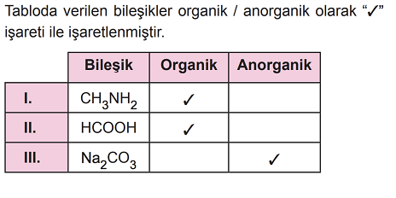Soru 1  Buna göre hangi bileşikler doğru işaretlenmiştir?  A) Yalnız I.  B) Yalnız II.  C) I ve II.  D) II ve III.  E) I, II ve III.  Soru 2  Aşağıdaki bileşiklerden hangisi anorganik değildir?  A) HCN  B) H₂CO₃  C) KMnO₄  D) CH₃OH  E) Al(OH)₃  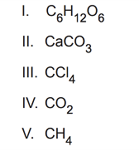Soru 3  Verilenlerden hangileri organik bileşiktir?  A) I ve II  B) III ve IV  C) I, II ve III  D) I, III ve V  E) II, IV ve V  Soru 4  Aşağıdakilerden hangisi anorganik bileşiklerin özelliklerinden değildir?  A) Ana kaynağı doğadaki minerallerdir.  B) Genellikle yanıcı değildir  C) Tepkimeleri genellikle hızlıdır.  D) Doğadaki sayıları organik bileşiklere göre daha azdır.  E) Genellikle kendilerine özgü kokuları vardır.  Soru 5  Aşağıdakilerden hangisi anorganik bileşiktir?  A) CH₃Cl  B) C₂H₅NH₂  C) KCN  D) C₂H₅OH  E) CH₂O | Soru 6  Aşağıda verilenlerden hangisi organik bileşik değildir?  A) Tuz ruhu  B) Arap sabunu  C) Etil alkol  D) Polietilen  E) Naftalin  Soru 7  Aşağıda molekül formülü verilen bileşiklerden hangisinin basit formülü diğerlerinden farklıdır?  A) C₂H₄  B) C₅H₁₀  C) C₃H₆  D) C₆H₁₀  E) C₄H₈  Soru 8  C, H ve O elementlerinden oluşan ve basit formüllü CH₂O olan organik bir bileşiğin mol kütlesi 180 g/mol ‘dür.  Buna göre bu organik bileşiğin molekül formülü aşağıdakilerden hangisidir?  (H:1 g/mol, C:12 g/mol, O:16 g/mol)  A) C₃H₆O₃  B) C₄H₈O₂  C) C₆H₁₂O₆  D) C₅H₁₀O₂  E) C₆H₆O₂  Soru 9  C ve H elementlerinden oluşan bir organik bileşiğin 0,1 mol’ü yeterince oksijenle yandığında 0,4 mol H₂O ve NK’da 6,72 litre CO₂ gazı oluşuyor.  Buna göre bu organik bileşiğin basit formülü aşağıdakilerden hangisidir?  A) C₂H₆  B) C₃H₈  C) CH₄  D) C₃H₄  E) C₂H₅  Soru 10  C_{x}H_{y} organik bileşiğinde kütlece %20 oranında H elementi bulunduğuna göre bu bileşiğin basit formülü aşağıdakilerden hangisidir? (C:12 g/mol, H:1 g/mol)  A) CH₂  B) CH₃  C) CH₄  D) C₂H₂  E) C₂H₃
CEVAPLAR: 1-E 2-D 3-D 4-E 5-C 6-A 7-D 8-C 9-B 10-B

